English
RÈGLEMENT DE L’ONTARIO 259/08
pris en application de la
loi sur les infractions provinciales
pris le 23 juillet 2008
déposé le 25 juillet 2008
publié sur le site Lois-en-ligne le 31 juillet 2008
imprimé dans la Gazette de l’Ontario le 9 août 2008
modifiant le Règl. 950 des R.R.O. de 1990
(Instances introduites au moyen du dépôt d’un procès-verbal d’infraction)
1. Le Règlement 950 des Règlements refondus de l’Ontario de 1990 est modifié par adjonction de l’article suivant :
4.3.1 Malgré les paragraphes 1 (1), 2 (1) et (2) et l’article 3, les formules 1, 3, 4 et 6, telles qu’elles existaient le 31 décembre 2008, peuvent continuer à être utilisées jusqu’au 30 juin 2009.
2. L’article 5 du Règlement est modifié par adjonction du paragraphe suivant :
(2) Pour l’application du paragraphe (1), la version française, s’il en existe une, ou la version anglaise d’une annexe peut être utilisée.
3. Les formules 1, 3, 4, 5, 5.1, 6 et 7 du Règlement sont abrogées et remplacées par ce qui suit :
Formule 1
PROCÈS-VERBAL D’INFRACTION
Loi sur les infractions provinciales
Insert regs\Graphics\Source Law\2008\259\259001ab.tif
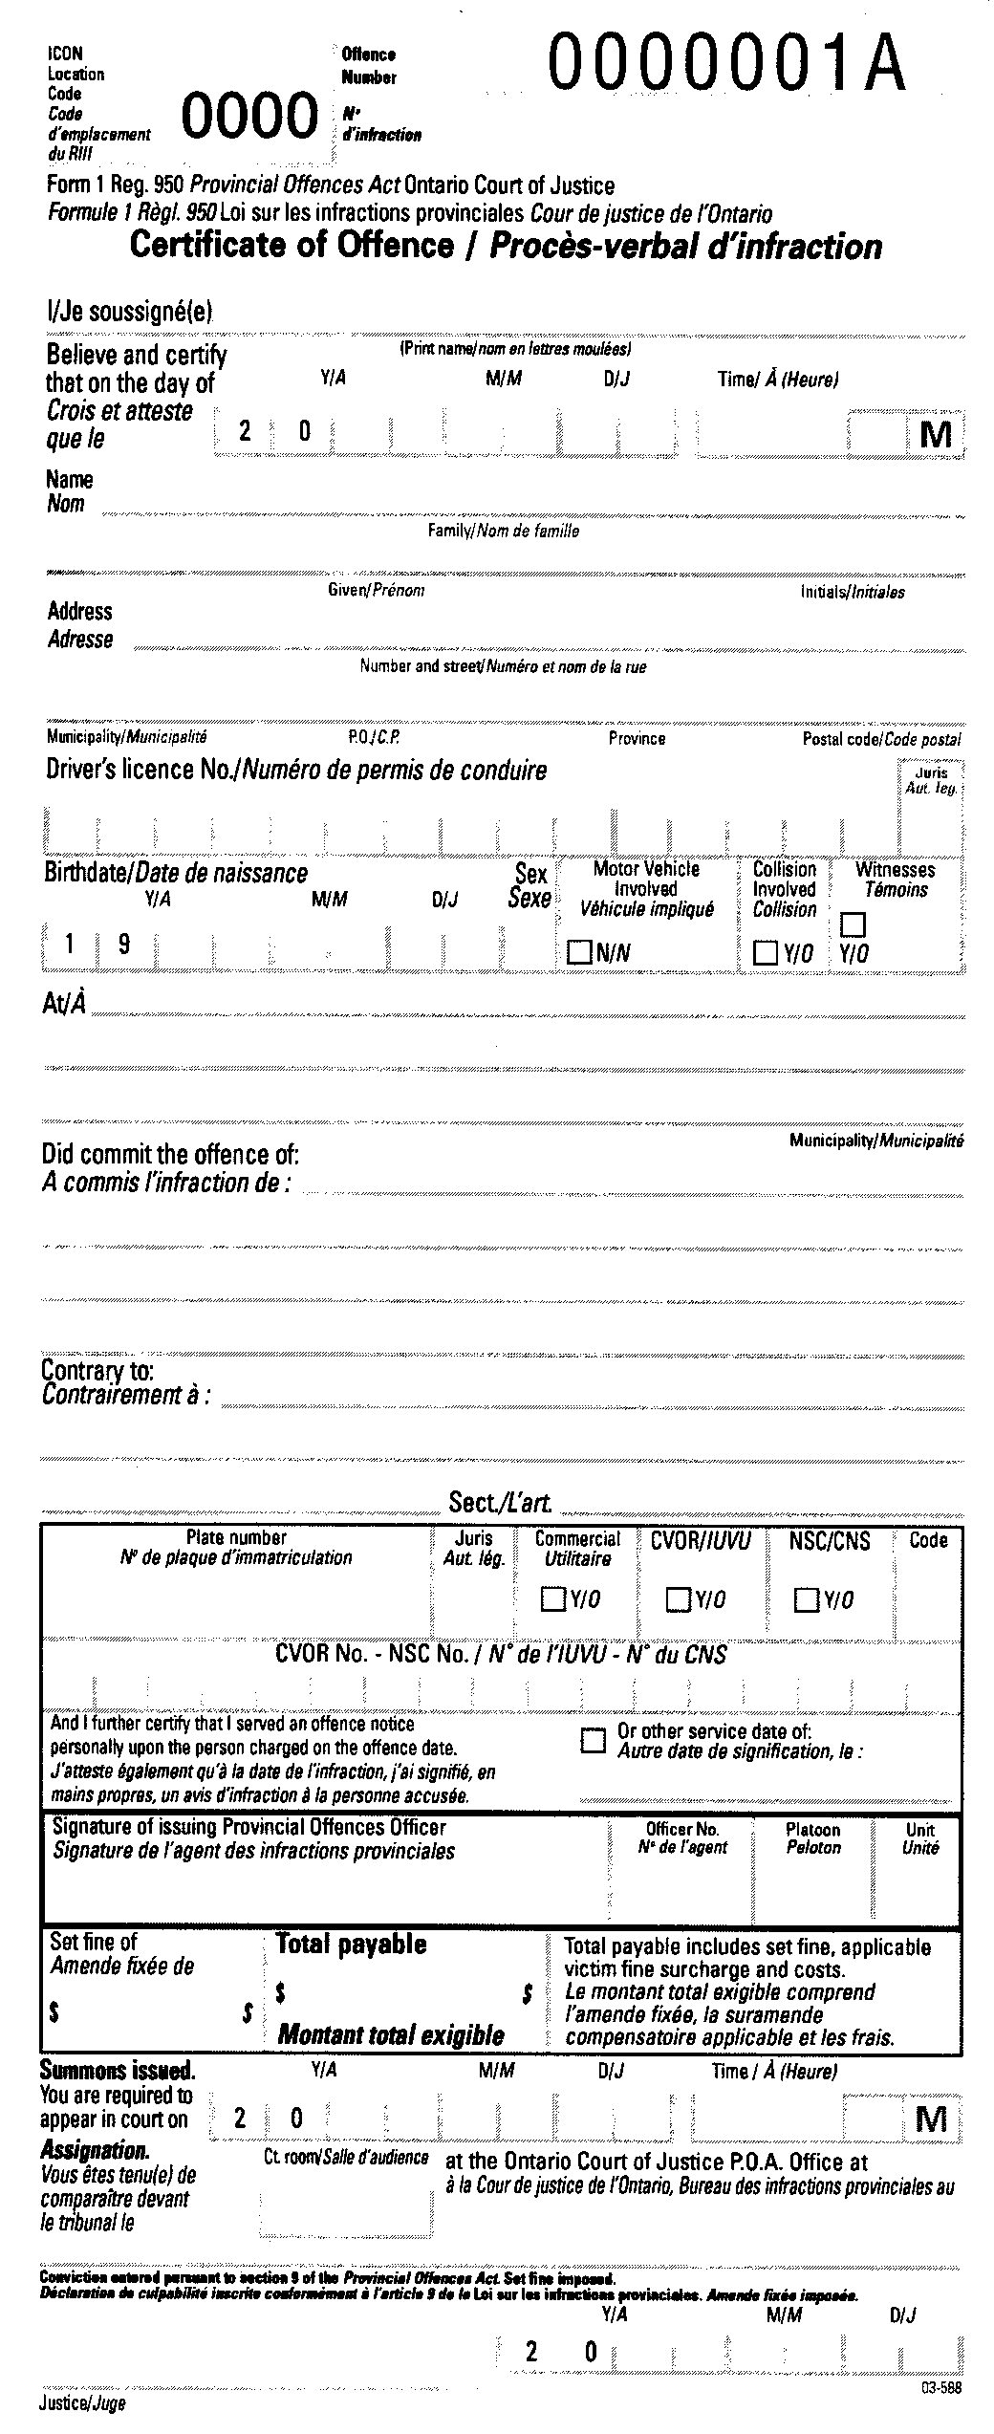

. . . . .

Formule 3
avis d’infraction
Loi sur les infractions provinciales
Insert regs\Graphics\Source Law\2008\259\259003ab.tif

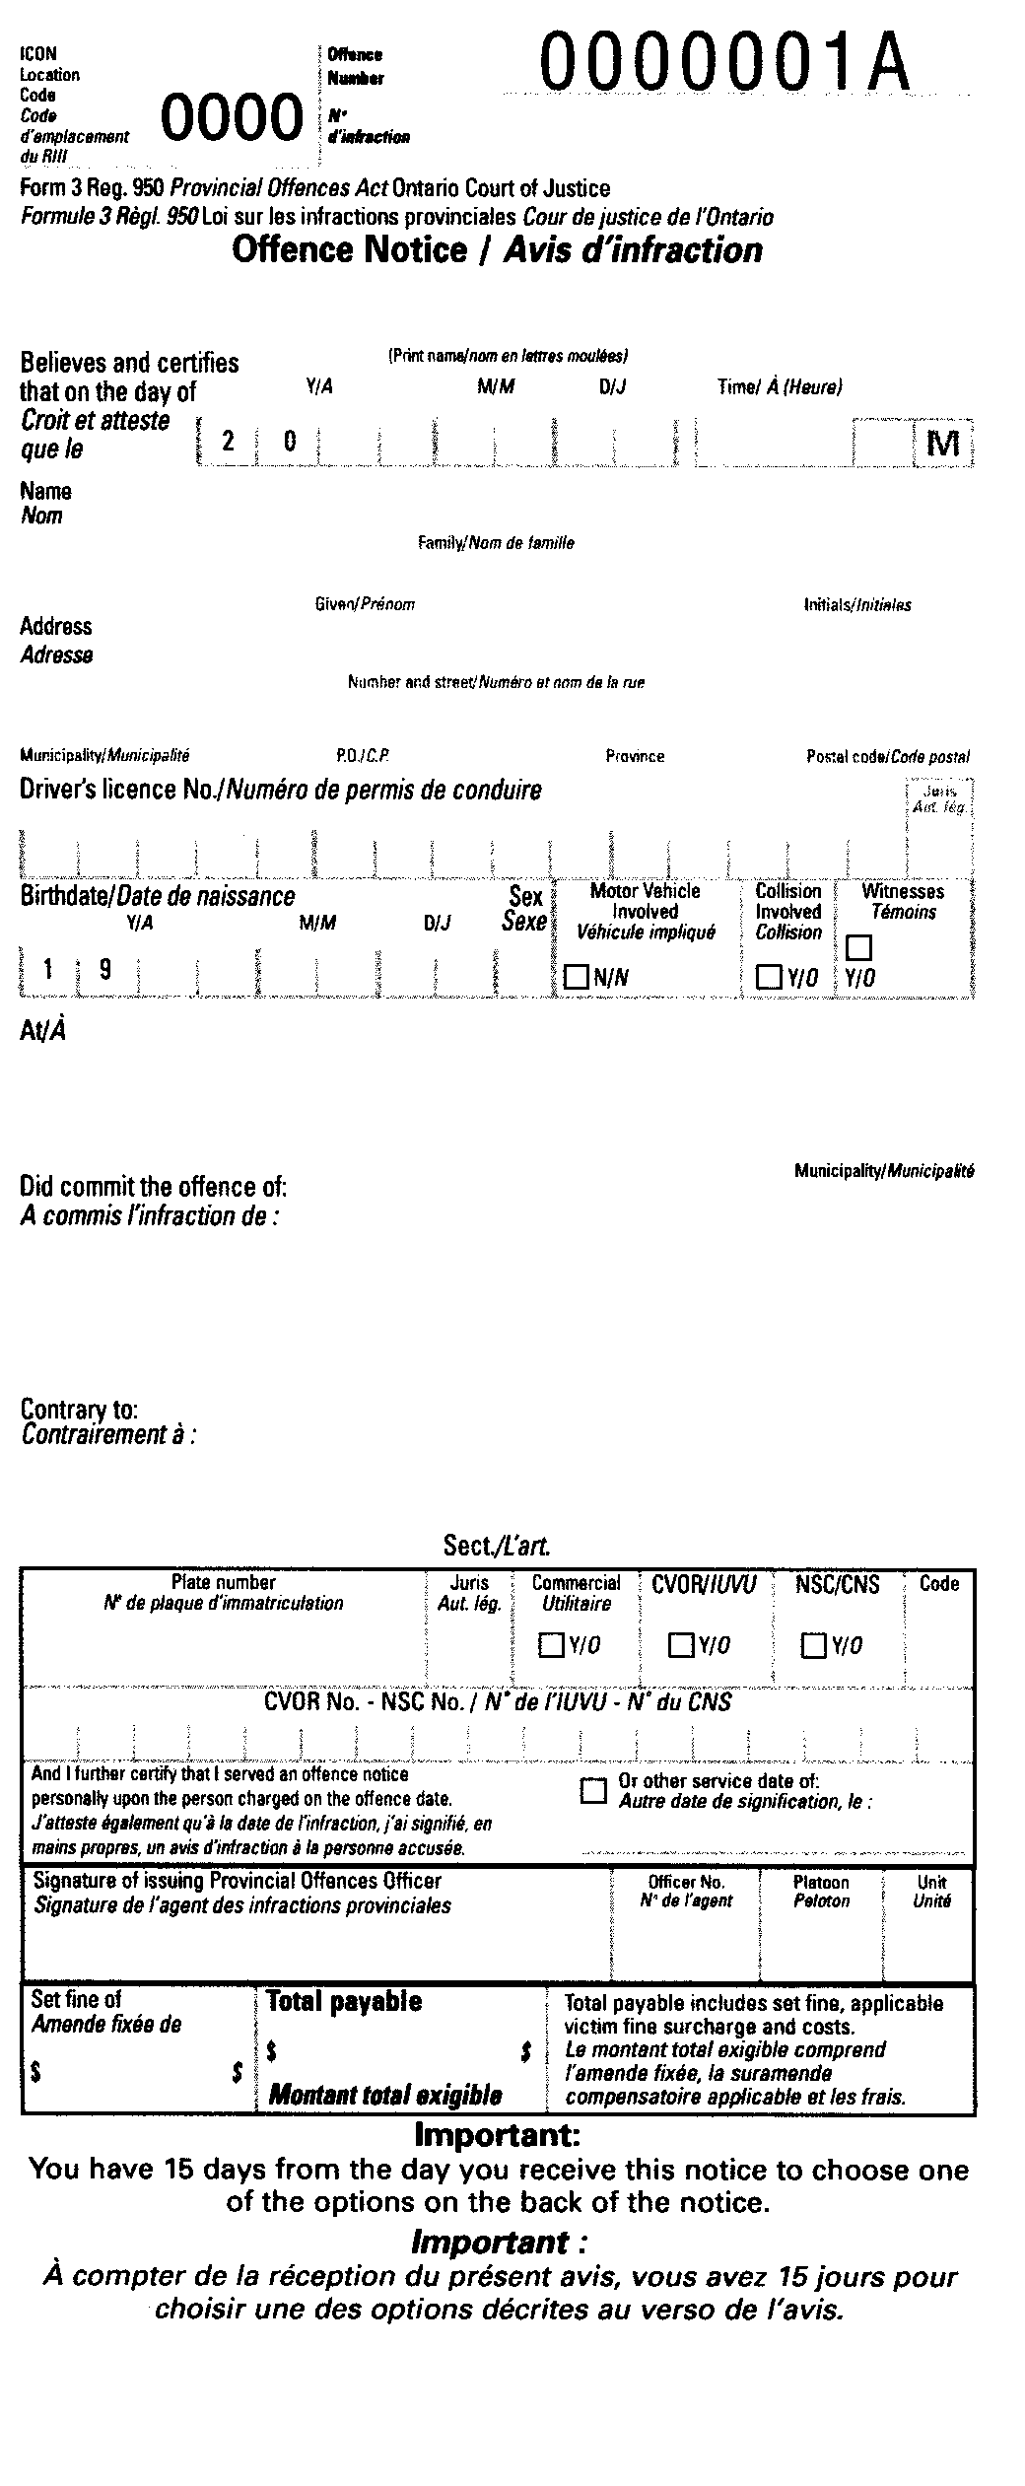
Insert regs\Graphics\Source Law\2008\259\259003bb.tif
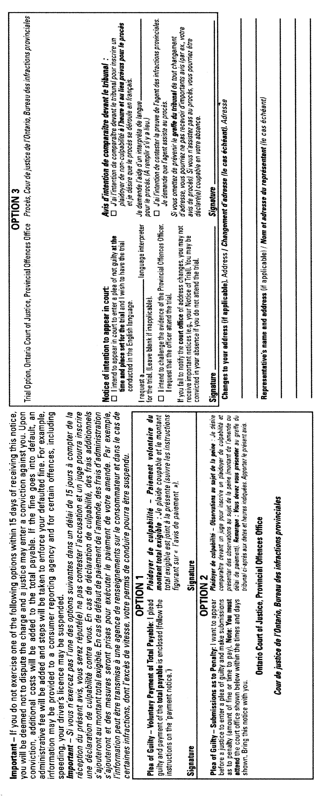
formule 4
avis d’infraction
Loi sur les infractions provinciales
Insert regs\Graphics\Source Law\2008\259\259004ab.tif
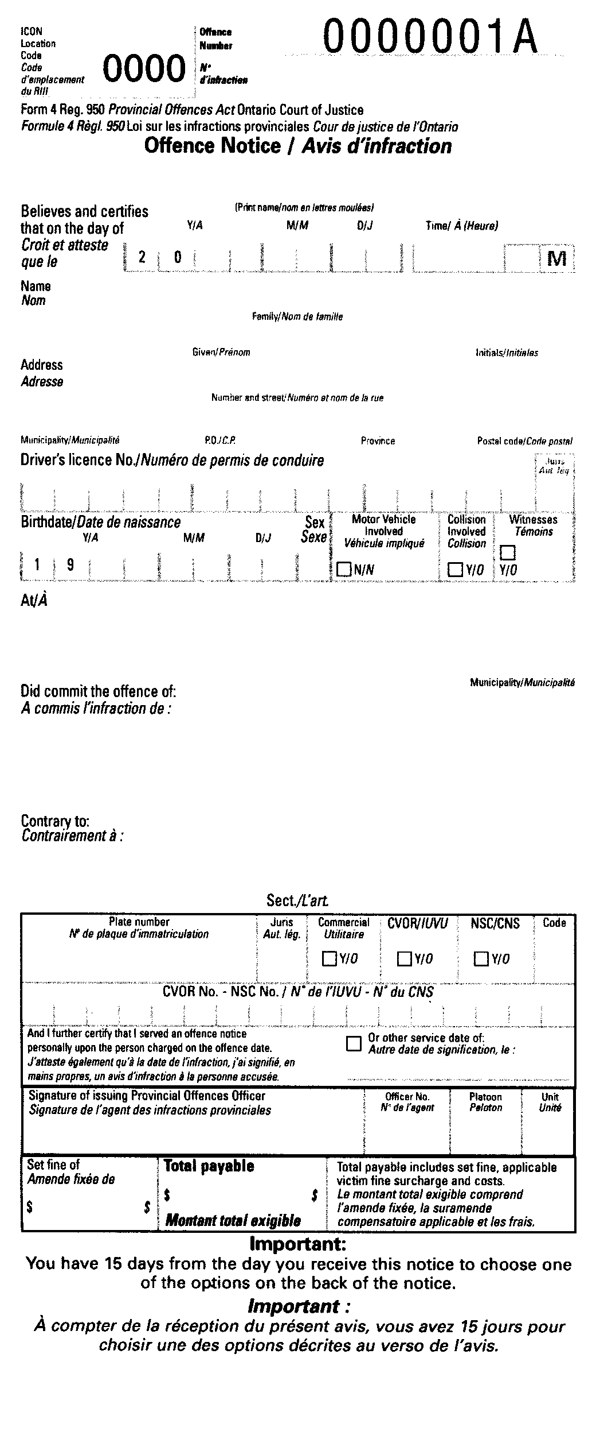
Insert regs\Graphics\Source Law\2008\259\259004bb.tif
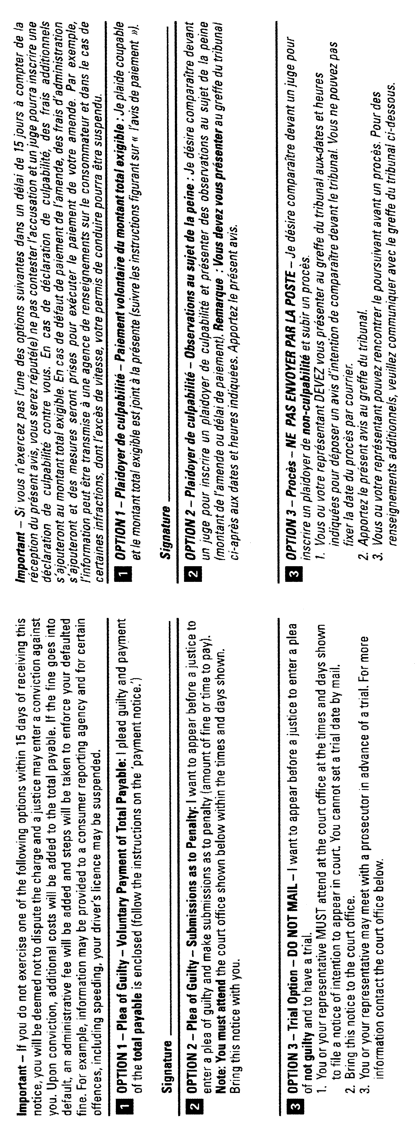
FORMULE 5
avis d’infraction : système photographique relié aux feux rouges
Loi sur les infractions provinciales
Insert regs\Graphics\Source Law\2008\259\259005ab.tif
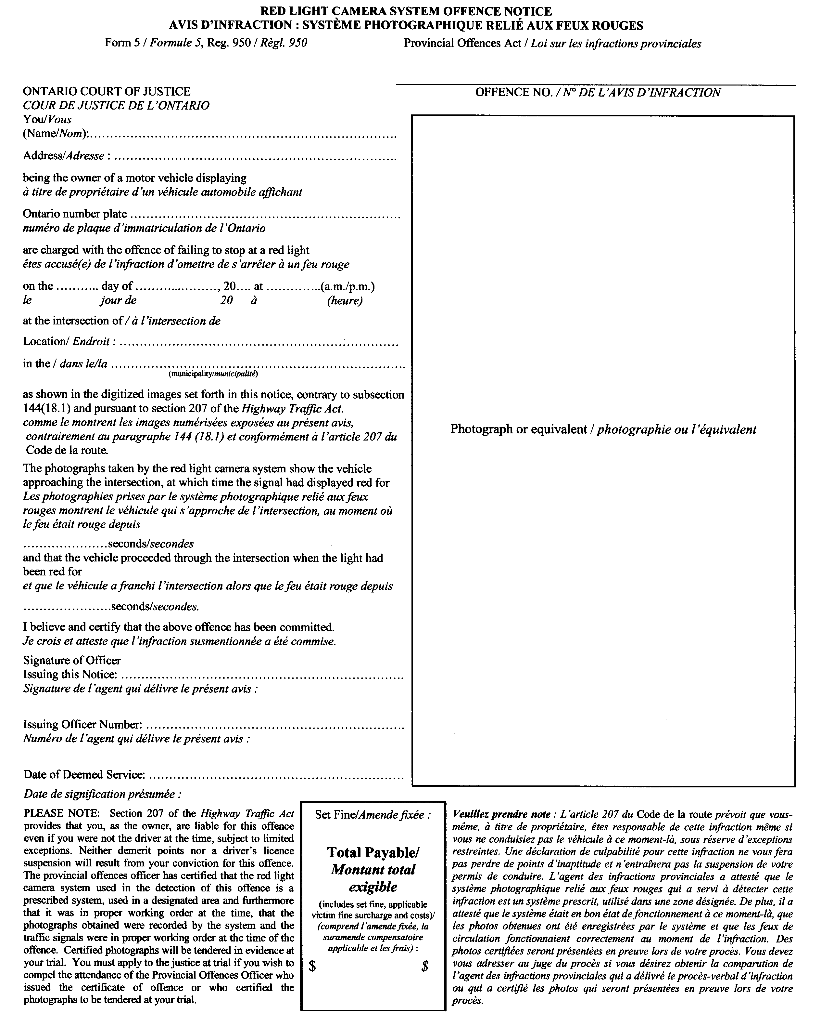
Insert regs\Graphics\Source Law\2008\259\259005bb.tif
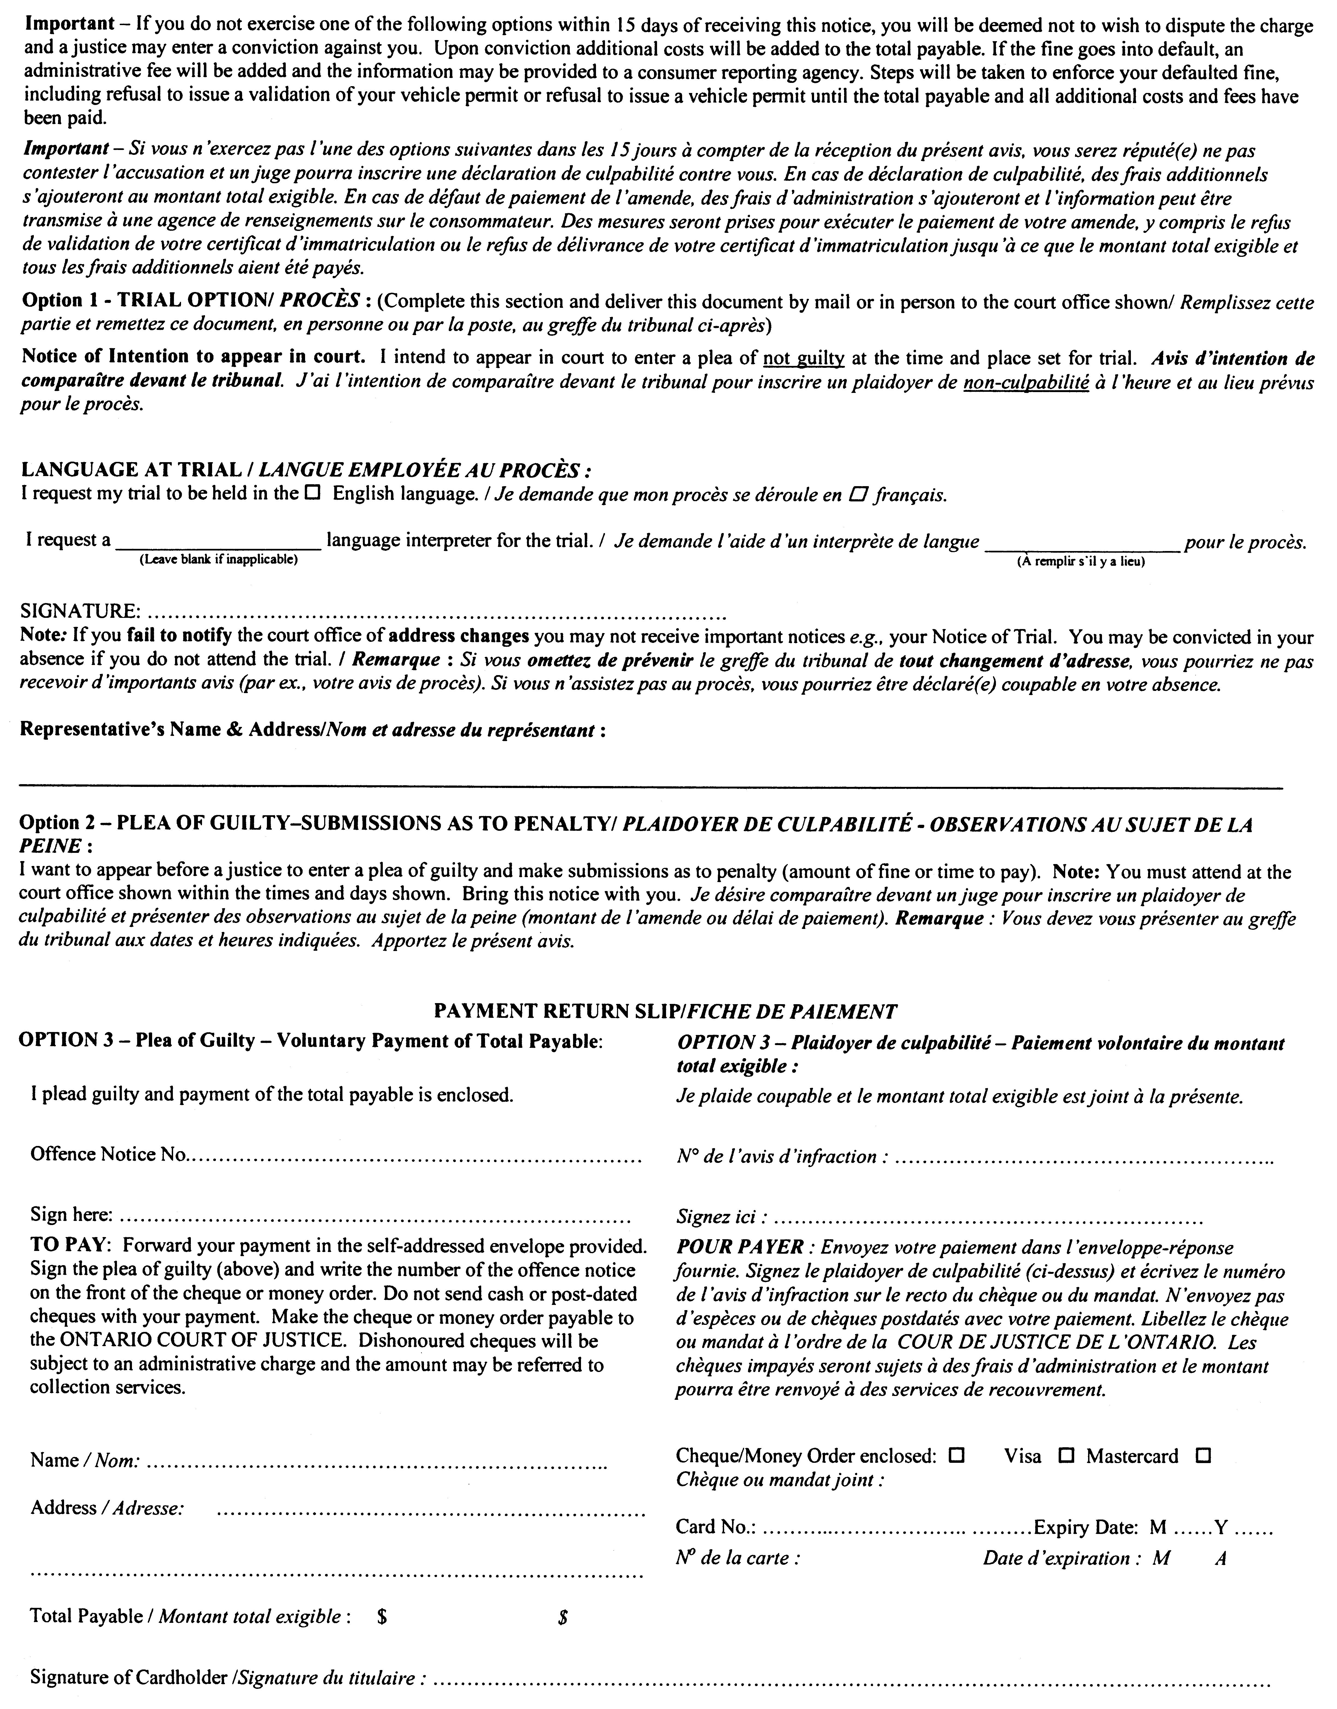
Formule 5.1
avis d’infraction : système photographique relié aux feux rouges
Loi sur les infractions provinciales
Insert regs\Graphics\Source Law\2008\259\259005.1ab.tif
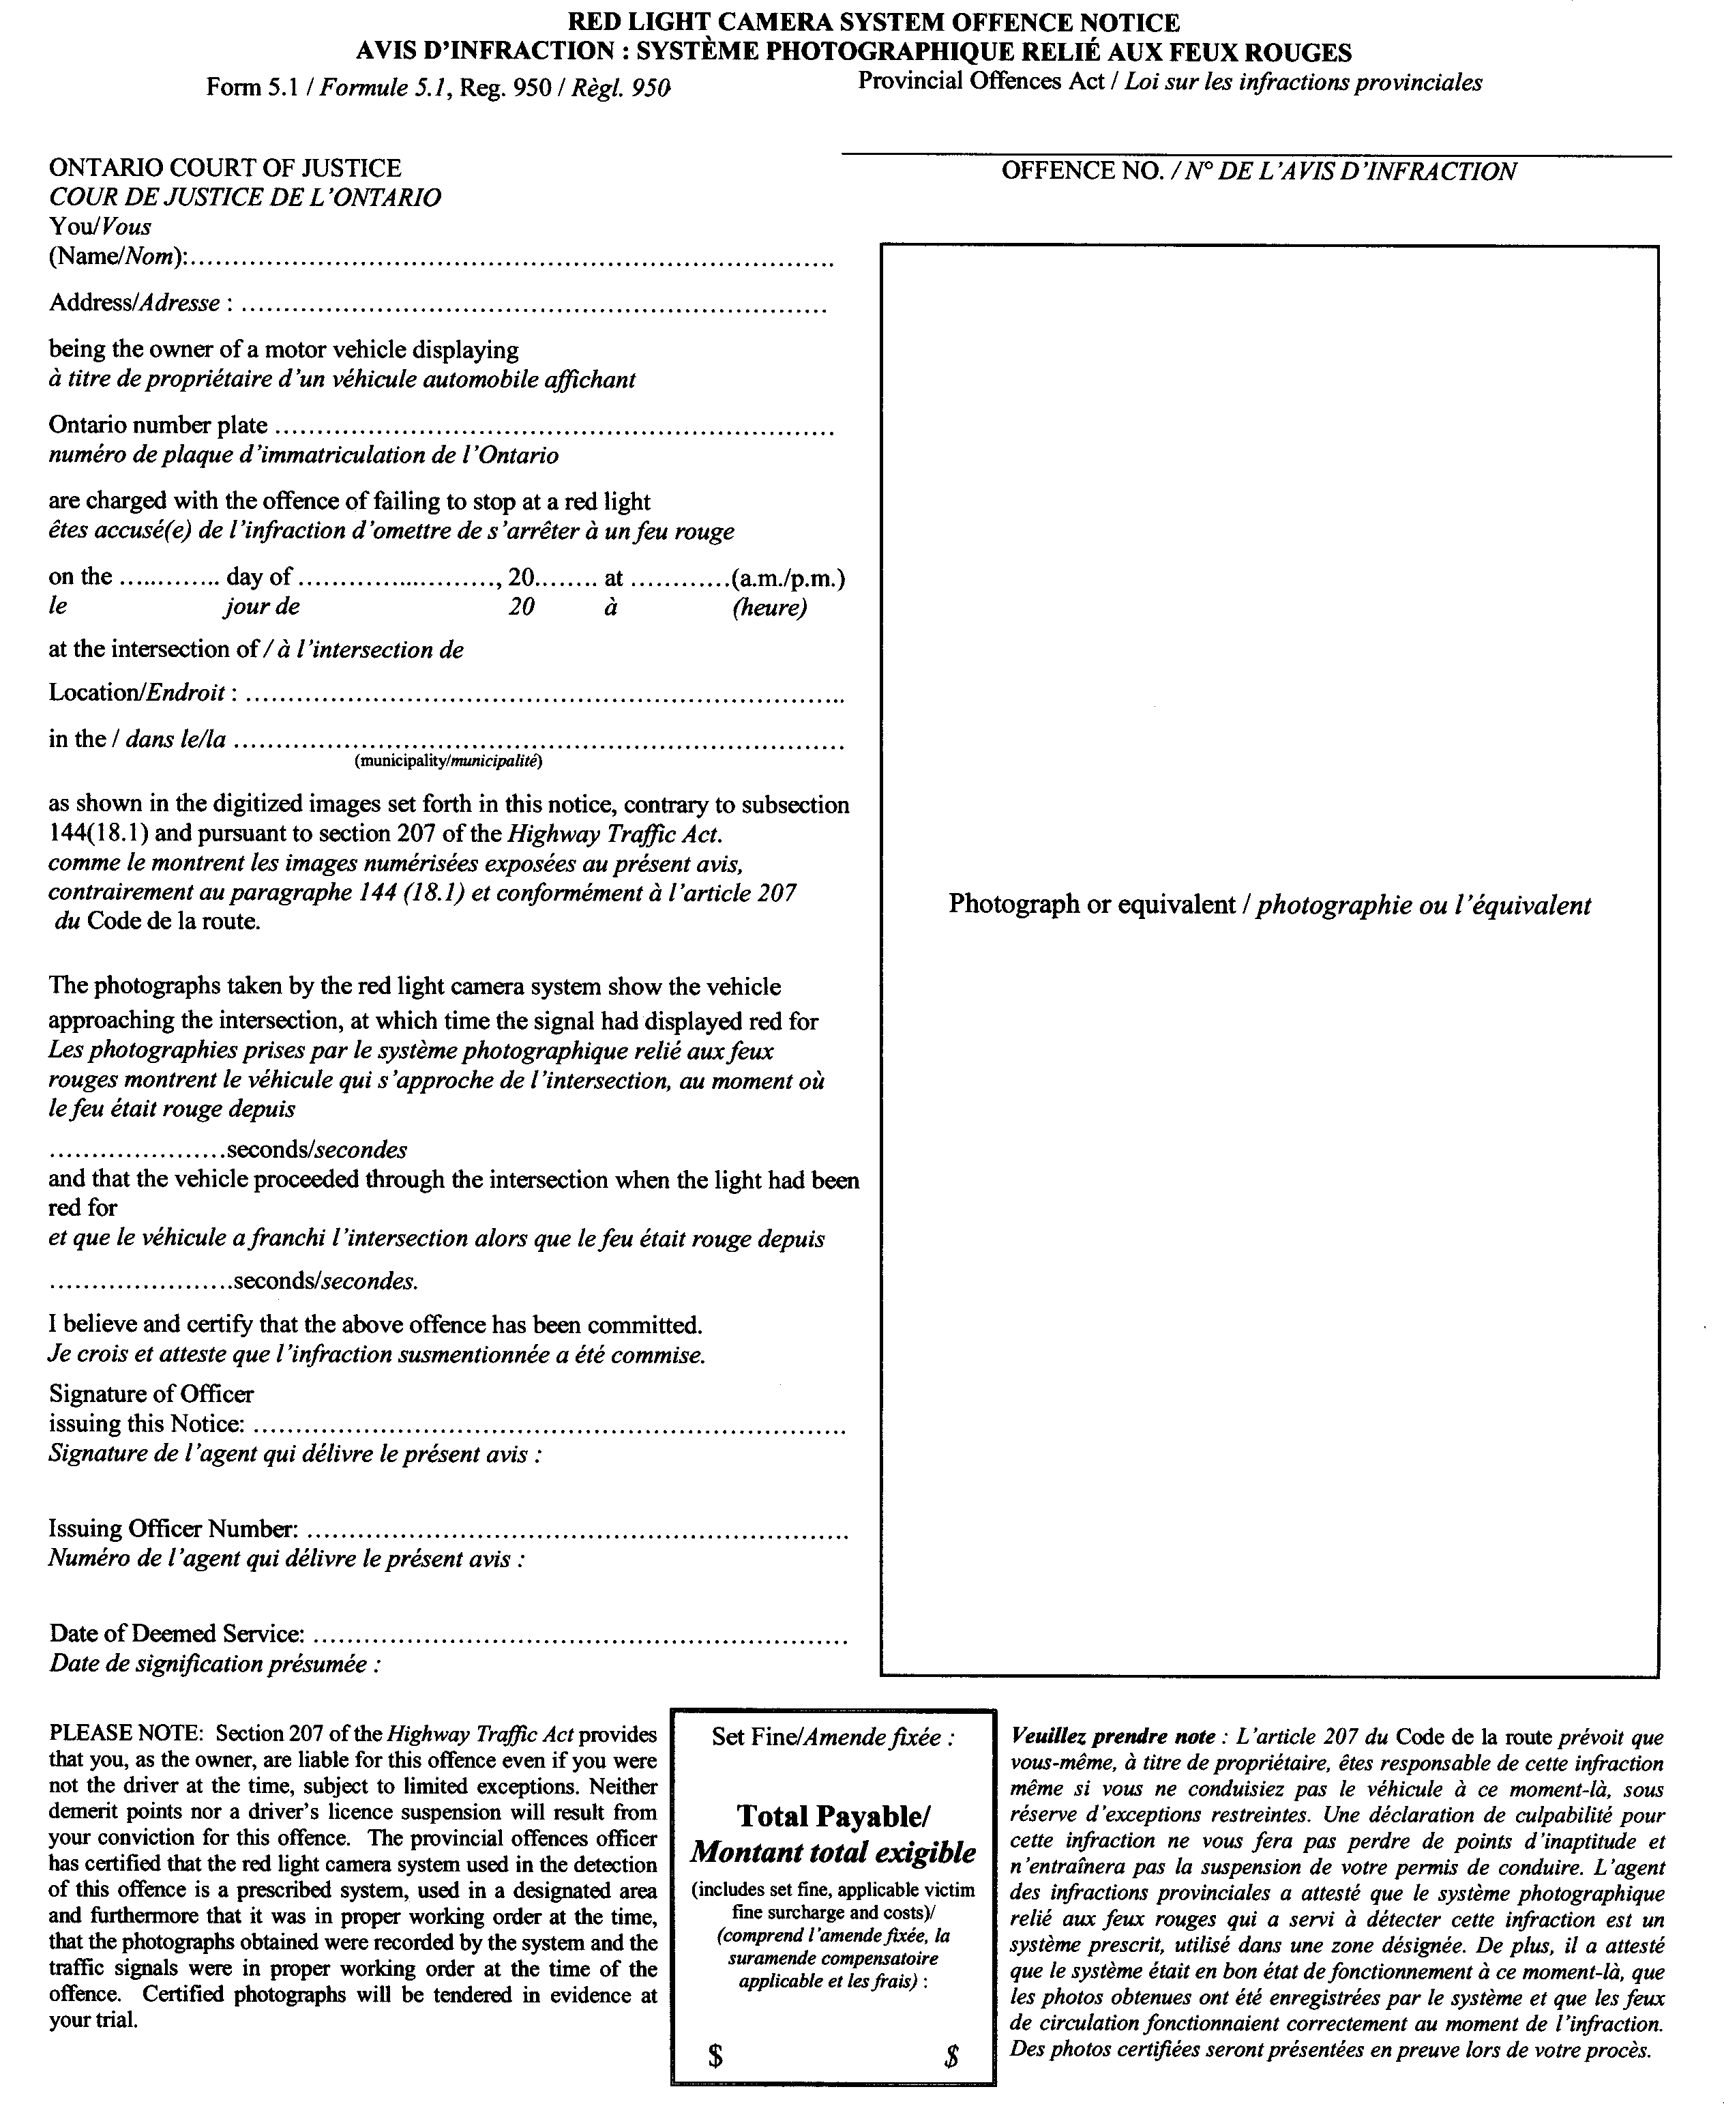
Insert regs\Graphics\Source Law\2008\259\259005.1bb.tif
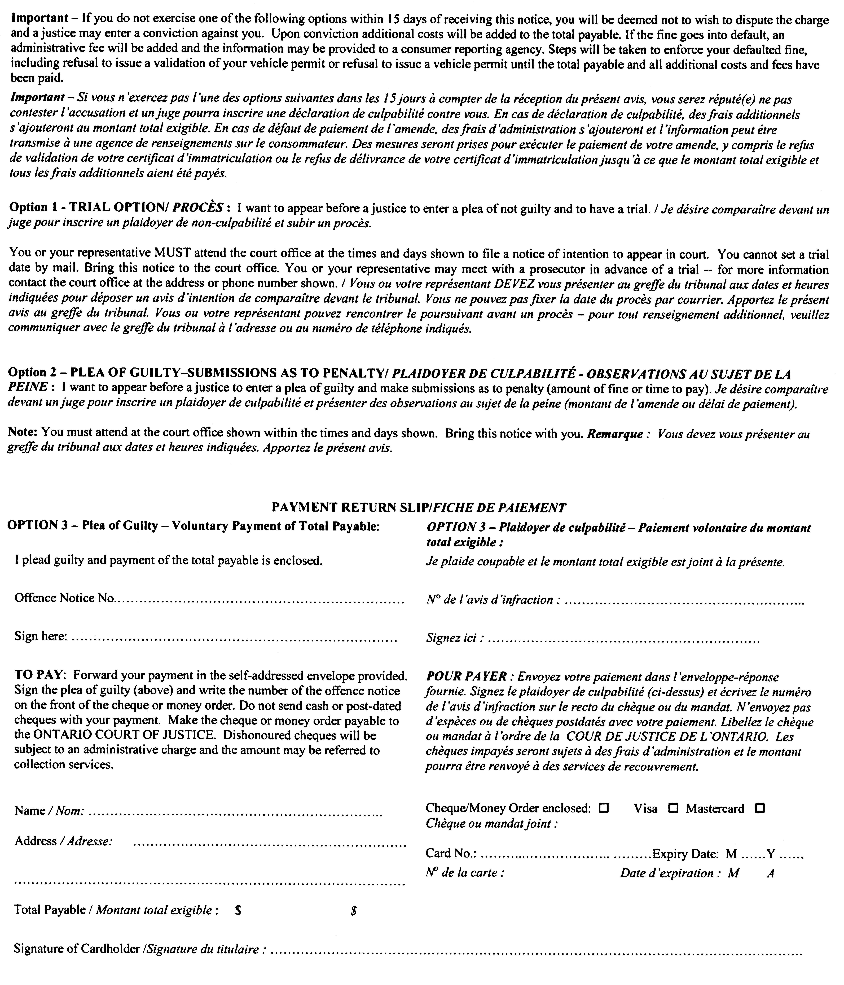
Formule 6
assignation
Loi sur les infractions provinciales
Insert regs\Graphics\Source Law\2008\259\259006ab.tif
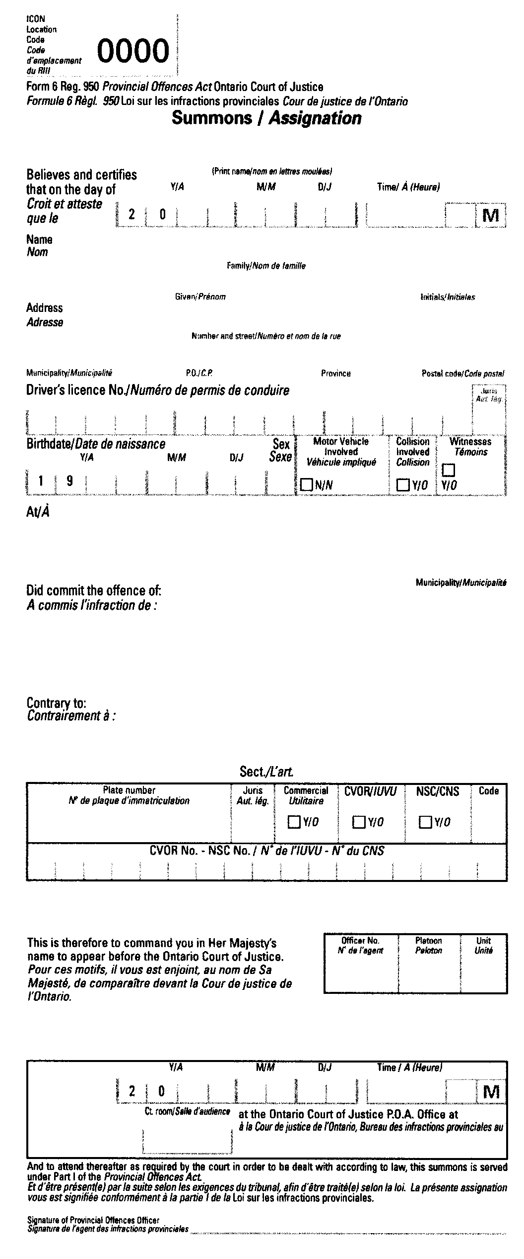
Formule 7
avis d’intention de comparaÎtre
Loi sur les infractions provinciales
Insert regs\Graphics\Source Law\2008\259\259007ab.tif
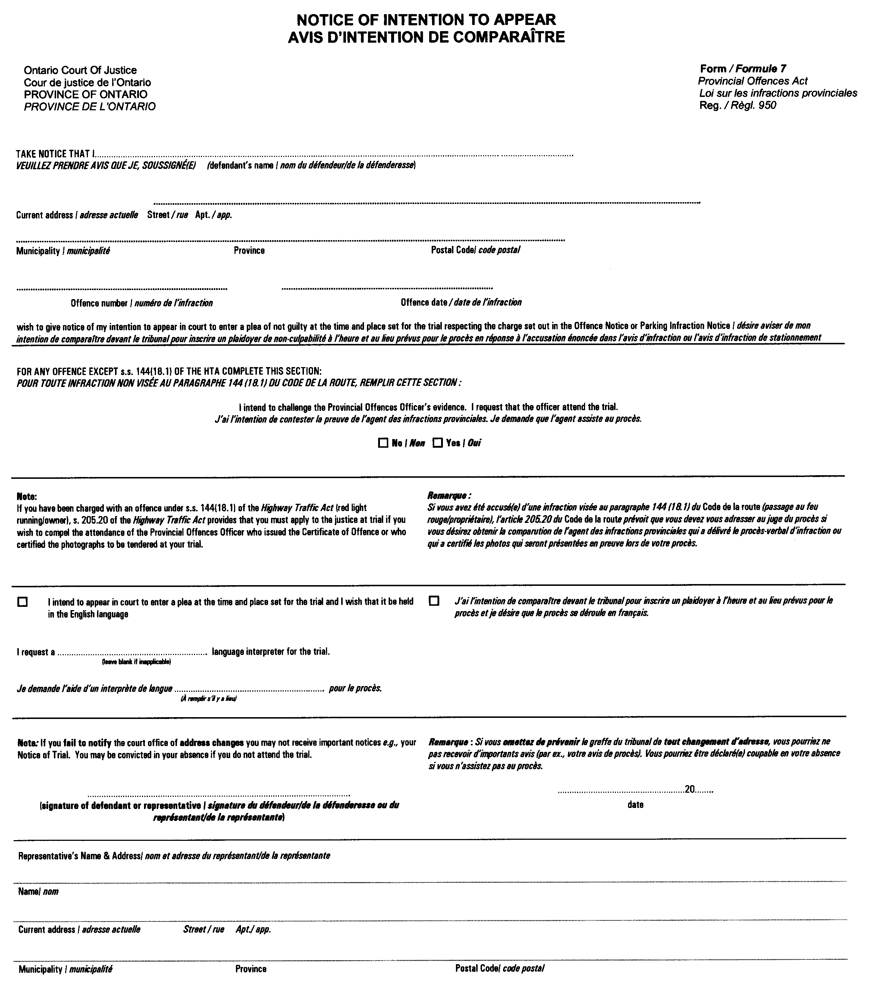
4. Les annexes 9, 37, 38, 42, 63.1 et 82 du Règlement sont abrogées.
5. (1) Sous réserve du paragraphe (2), le présent règlement entre en vigueur le jour de son dépôt.
(2) Les articles 1 et 3 entrent en vigueur le 1er janvier 2009.

English

Retour au début

